Северо-Западный Институт Реконструкции и Антикризисного Управления

Утверждаю  ________________________________________  ^{Представитель Заказчика (ФИО)}  ________________________________/ ________________________/  личная подпись расшифровка подписи  «_______»_________________________________20_____года | Утверждаю  ______________________________________  ^{Исполнитель (ФИО)}  ________________________________/ ________________________ /  личная подпись расшифровка подписи  «______» _______________________________20____года

“ Товарная карточка - Поиск товара”
^{Название программы}

ТЕХНИЧЕСКОЕ ОПИСАНИЕ
На ___ лист__

Действует с «_____»_________________20___года

Лист утверждения

___________-ЛУ

Содержание

1. Общие сведения. 2
1.1. Назначение программы. 2
1.2. Целевая группа. 2
1.3. Языки программирования, на которых написана программа. 2
1.4. Системные требования. 2
2. Сведения о программе. 3
2.1. Режимы функционирования программы. 3
2.2. Сведения о защите от ошибочных действий. 3
2.3. Сведения об обслуживании ПО. 3
3. Описание работы программы. 4
3.1. Функциональные блоки программы. 4
4. Формы программы. 6
5. Хранимые процедуры 11
6. Используемые таблицы. 12
7. Порядок установки и особенности настройки. 13

1. Общие сведения.

Назначение программы.
Программа предназначена:
Ведения справочников по товарной карточке.

Целевая группа.
Сотрудники универсама.

Языки программирования, на которых написана программа.
Microsoft Visual C# 2013

Системные требования.
Разрешение экрана: не ниже 800х600
Операционная система: Windows XP и выше
Программное обеспечение: Framework 4.0

Сведения о программе.

Режимы функционирования программы.
Режим работы программы – многопользовательский.

Сведения о защите от ошибочных действий.
Программа выполнена с учетом защиты от ошибочных действий (обработка возможных ошибочных ситуаций с выводом корректных сообщений об ошибке).

Сведения об обслуживании ПО.
Для корректной работы программы необходимо наличие корректно установленного пакета Framework 4.0 и выше.

Описание работы программы.

Функциональные блоки программы.

    - Program.cs
      - Функции
Основной программный файл приложения. Инициализирует приложение и запускает главное окно программы.
      - Входящие процедуры

Main(string[] args) – процедура инициализации приложения
Входные параметры: args - список параметров
Выходные параметры: Нет.

    - Config.cs
      - Функции
Конфигурационные параметры программы для её работы.
      - Входящие процедуры

centralText(string str) – выравнивание строки по середине.
Входные параметры:
Str- исходная строка.
Выходные параметры:
Отформатированная строка.

DoOnUIThread(MethodInvoker d, Form _this) – Обращение к элементу из другого потока.
Входные параметры:
d - вызываемый метод,
_this - вызываемая форма.
Выходные параметры:
-.

    - Procedures.cs
      - Функции
Класс с набором процедур для работы программы.
      - Входящие процедуры

getShop (bool withAllDeps = false) – получение магазинов
Входные параметры:
withAllDeps - вывод всех магазинов
Выходные параметры: Таблица с данными

getDepartments(bool withAllDeps = false) – получение отделов
Входные параметры:
withAllDeps - вывод всех отделов
Выходные параметры: Таблица с данными

getGrp1() - получение ТУ групп
Входные параметры:
-
Выходные параметры: Таблица с данными

getGrp2() - получение списка Инв. групп.
Входные параметры:
-
Выходные параметры: Таблица с данными

getGrp3() - получение списка подгрупп
Входные параметры:
-
Выходные параметры: Таблица с данными

delColumn(DataTable dt, string name) – удаление колонки из таблицы
Входные параметры:
dt -таблица, name – название колонки.
Выходные параметры:
-

getFindTovar(string ean,string cName, bool isNewGoods)
Входные параметры:
ean – ean товара, cName – наименование товара, isNewGoods – признак нового товара.
Выходные параметры: Таблица с данными

Формы программы.

    - frmAdd.cs

Класс формы – «Добавить/Редактировать ТУ группу»

      - Визуализация
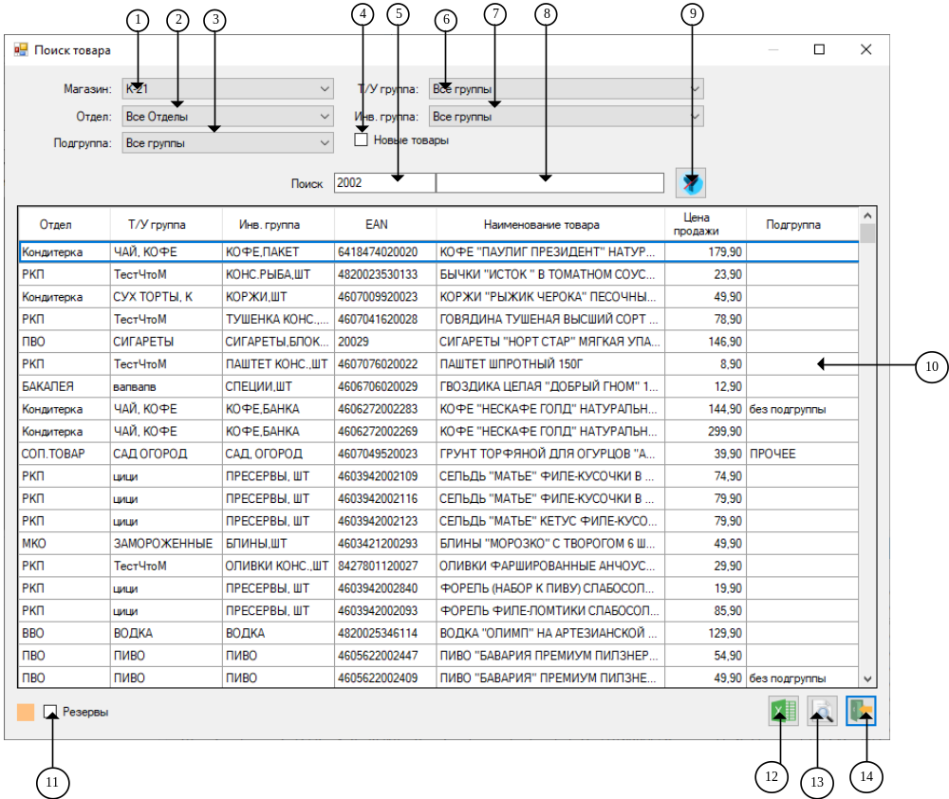

«Добавить/Редактировать ТУ группу»

      - Описание

- Выпадающий список " cmbShop" - выбор магазина.
- Выпадающий список " cmbDeps" - выбор отдела.
- Выпадающий список " cmbGrp3" - выбор под группы.
- Флаг " chbNewGoods" - установка признака новый товар.
- Текстовое поле " tbEan" - поиск по EAN.
- Выпадающий список " cmbGrp1" - выбор Т/У группу.
- Выпадающий список " cmbGrp2" - выбор инв. гр.
- Текстовое поле " tbName" - поиск по наименования товара.
- Кнопка " btClear" – очистка данных поиска.
- Грид " dgvData" - список товаров.
- Флаг " chbReserv" - установка признака резерва.
- Кнопка " btPrint" – выгрузка данных.
- Кнопка " btViewCartGoods" – просмотр карточки товара.
- Кнопка " btClose" – выход с формы

      - Входящие методы

cmbDeps_SelectionChangeCommitted(object sender, EventArgs e) - метод выбора значения пользователем
Входные параметры:
sender - вызывающий объект
e - массив параметров события
Выходные параметры:
-

cmbGrp1_SelectionChangeCommitted(object sender, EventArgs e) - метод выбора значения пользователем
Входные параметры:
sender - вызывающий объект
e - массив параметров события
Выходные параметры:
-

cmbGrp2_SelectionChangeCommitted(object sender, EventArgs e) - метод выбора значения пользователем
Входные параметры:
sender - вызывающий объект
e - массив параметров события
Выходные параметры:
-

dgvData_RowPrePaint(object sender, DataGridViewRowPrePaintEventArgs e) – метод отрисовки грида
Входные параметры:
sender - вызывающий объект
e - массив параметров события
Выходные параметры:
-

tbEan_TextChanged(object sender, EventArgs e) – метод ввода текста пользователем
Входные параметры:
sender - вызывающий объект
e - массив параметров события
Выходные параметры:
-

tbEan_KeyDown(object sender, KeyEventArgs e) – метод нажатия кнопки
Входные параметры:
sender - вызывающий объект
e - массив параметров события
Выходные параметры:
-

dgvData_RowPostPaint(object sender, DataGridViewRowPostPaintEventArgs e) – метод прорисовки грида
Входные параметры:
sender - вызывающий объект
e - массив параметров события
Выходные параметры:
-

frmViewGoods () - инициализация формы
Входные параметры:
-
Выходные параметры:
-

chbNewGoods_Click(object sender, EventArgs e) – метод нажатия кнопки
Входные параметры:
sender - вызывающий объект
e - массив параметров события
Выходные параметры:
-

cmbGrp3_SelectionChangeCommitted(object sender, EventArgs e) - метод выбора значения пользователем
Входные параметры:
sender - вызывающий объект
e - массив параметров события
Выходные параметры:
-

chbReserv_Click(object sender, EventArgs e) – метод изменения состояния элемента
Входные параметры:
sender - вызывающий объект
e - массив параметров события
Выходные параметры:
-

btClear_Click(object sender, EventArgs e) – метод нажатия кнопки
Входные параметры:
sender - вызывающий объект
e - массив параметров события
Выходные параметры:
-

setWidthColumn(int indexRow, int indexCol, int width, Nwuram.Framework.ToExcelNew.ExcelUnLoad report) -метод формирования ширины колонки в отчёте
Входные параметры:
indexRow – индекс строки, indexCol-индек колонки, width – ширинка колонки, report – класс выгрузки отчёта.
Выходные параметры:
-

btPrint_Click(object sender, EventArgs e) – метод нажатия кнопки
Входные параметры:
sender - вызывающий объект
e - массив параметров события
Выходные параметры:
-

btClose_Click(object sender, EventArgs e) – метод нажатия кнопки
Входные параметры:
sender - вызывающий объект
e - массив параметров события
Выходные параметры:
-

cmbShop_SelectionChangeCommitted(object sender, EventArgs e) - метод выбора значения пользователем
Входные параметры:
sender - вызывающий объект
e - массив параметров события
Выходные параметры:
-

btViewCartGoods_Click(object sender, EventArgs e) -метод нажатия кнопки
Входные параметры:
sender - вызывающий объект
e - массив параметров события
Выходные параметры:
-

frmViewGoods_Load(object sender, EventArgs e) – метод загрузки формы
Входные параметры:
sender - вызывающий объект
e - массив параметров события
Выходные параметры:
-

frmViewGoods_FormClosing(object sender, FormClosingEventArgs e) – метод закрытия формы.
Входные параметры:
sender - вызывающий объект
e - массив параметров события
Выходные параметры:
-

dgvData_ColumnWidthChanged(object sender, DataGridViewColumnEventArgs e) – метод изменения ширины колонки в гриде
Входные параметры:
sender - вызывающий объект
e - массив параметров события
Выходные параметры:
-

getData() – метод получения данных.
Входные параметры:
-
Выходные параметры:
-

setFilter() – фильтрация данных
Входные параметры:
-
Выходные параметры:
-

Хранимые процедуры

  - [Goods_Card_New].[ getFindTovar]
Функция:
Поиск товара
Входные параметры:
@ean varchar(13) EAN товара
@cName varchar(1024) наименование товара
@id_prog int код программы
@isNewGoods bit признак нового товара
Выходные параметры:
id_otdel int -код отдела
id_grp1 int -код ту группы
id_grp2 int -код инв группы
id_grp3 int -код под группы
ean varchar(max) -EAN товара
cName varchar(max) -наименование
rcena [numeric](11,2) - цена реализации
nameGrp1 varchar(max) -наименование ту группы
nameGrp2 varchar(max) -наименование инв группы
nameGrp3 varchar(max) -наименование под группы
nameDeps varchar(max) -наименование отдела
ntypetovar int - тип товара

  - [Goods_Card_New].[getShop]
Функция:
Получение списка магазинов.
Входные параметры:
-
Выходные параметры:
id int код магазина
cName varchar(max) наименование

Используемые таблицы.

В программе используются следующие таблицы:
[dbo].[s_grp1]
[dbo].[s_grp2]
[dbo].[s_grp3]
[dbo].[s_Shop]
[dbo].[ListUsers]
[dbo].[departments]
[dbo].[s_TypeTovar]
[dbo].[s_rcena]

Порядок установки и особенности настройки.

Установка программы осуществляется прямым копированием на рабочую станцию исполняемого модуля и необходимых библиотек.

(код ТО _____________)
СОСТАВИЛИ
Наименование департамента, отдела | Должность исполнителя | Фамилия, имя, отчество | Подпись | Дата

СОГЛАСОВАНО
Наименование департамента, отдела | Должность исполнителя | Фамилия, имя, отчество | Подпись | Дата

